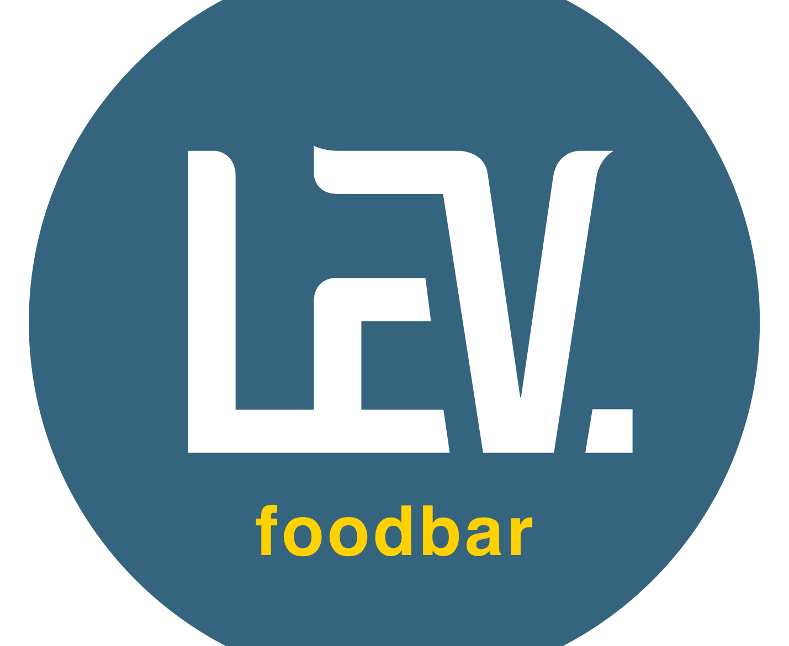
PRIVACYVERKLARING

Lev Foodbar, gevestigd aan de Waterstraat 28 te Doetinchem, is verantwoordelijk voor de verwerking van persoonsgegevens, zoals weergegeven in deze privacyverklaring.
Contactgegevens:
LEV Foodbar, Waterstraat 28, 7001 BH te Doetinchem
Marlon Natrop is Privacy Officer van Lev Foodbar.
Zij is te bereiken via of 0314-210 005.
Persoonsgegevens die wij verwerken:
Lev Foodbar verwerkt uw persoonsgegevens doordat u gebruik maakt van onze diensten en/of omdat u deze zelf aan ons verstrekt. Hieronder vindt u een overzicht van de persoonsgegevens die wij verwerken:
- Voor- en achternaam
- Geslacht
- Adresgegevens
- Telefoonnummer
- E-mailadres
- Gegevens over uw activiteiten op onze website
- Betaalgegevens
- Aankoophistorie

Met welk doel en op basis van welke grondslag wij persoonsgegevens verwerken:
Lev Foodbar verwerkt uw persoonsgegevens voor de volgende doelen:
- Het afhandelen van een overeenkomst
- Betalingsverkeer
- Gasttevredenheid
- Verzenden van onze nieuwsbrief; indien u daar toestemming voor gegeven heeft
- Communicatie; om u te informeren over wijzigingen van onze diensten/producten
- Om goederen en diensten bij u af te leveren
- Uitvoering wettelijke plicht; gegevens omtrent onze belastingaangifte

Bijzondere en/of gevoelige persoonsgegevens die wij verwerken:
Lev Foodbar heeft niet de intentie gegevens te verzamelen over websitebezoekers die jonger zijn dan 18 jaar. Tenzij zij toestemming hebben van ouders of voogd. We kunnen echter niet controleren of een bezoeker ouder dan 18 is. Wij raden ouders dan ook aan betrokken te zijn bij de online activiteiten van hun kinderen, om zo te voorkomen dat er gegevens over kinderen verzameld worden zonder ouderlijke toestemming. Als u ervan overtuigd bent dat wij zonder die toestemming persoonlijke gegevens hebben verzameld over een minderjarige, neem dan contact met ons op via: info@levfoodbar.com , dan verwijderen wij deze informatie.

Geautomatiseerde besluitvorming:
Lev Foodbar neemt niet op basis van geautomatiseerde verwerkingen besluiten over zaken die (aanzienlijke) gevolgen kunnen hebben voor personen. Het gaat hier om besluiten die worden genomen door computerprogramma's of -systemen, zonder dat daar een mens (bijvoorbeeld een medewerker van Lev Foodbar) bij betrokken is.

Hoe lang we persoonsgegevens bewaren:
Lev Foodbar bewaart uw persoonsgegevens niet langer dan (wettelijk) noodzakelijk is om de doelen te realiseren waarvoor uw gegevens worden verzameld.
Delen van persoonsgegevens met derden:
Lev Foodbar verstrekt persoonsgegevens uitsluitend aan derden en alleen als dit nodig is voor de uitvoering van onze overeenkomst met u of om te voldoen aan een wettelijke verplichting of een gerechtvaardigd belang. Met bedrijven die uw gegevens verwerken in onze opdracht, sluiten wij een vererkingsovereenkomst om te zorgen voor eenzelfde niveau van beveiliging en vertrouwelijkheid van uw gegevens. Lev Foodbar blijft verantwoordelijk voor deze verwerkingen.
Cookies, of vergelijkbare technieken, die wij gebruiken:
Lev Foodbar gebruikt alleen technische en functionele cookies en analytische cookies die geen inbreuk maken op uw privacy. Een cookie is een klein tekstbestand dat bij het eerste bezoek aan de website wordt opgeslagen op uw computer, tablet of smartphone. De cookies die wij gebruiken zijn noodzakelijk voor de technische werking van de website en uw gebruiksgemak. Ze zorgen ervoor dat de website naar behoren

werkt en onthouden bijvoorbeeld uw voorkeursinstellingen. Ook kunnen wij hiermee onze website optimaliseren. U kunt zich afmelden voor cookies door uw internetbrowser zo in te stellen dat deze geen cookies meer opslaat. Daarnaast kunt u ook alle informatie die eerder is opgeslagen via de instellingen van uw browser verwijderen.
Lev Foodbar gebruikt Google Analytics-cookies:
- Wij hebben een bewerkersovereenkomst met Google afgesloten
- Wij hebben het laatste octet van het IP-adres gemaskeerd
- Wij hebben 'gegevens delen' uitgezet
- Wij maken geen gebruik van andere Google-diensten in combinatie met de Google Analytics-cookies
De website van Lev Foodbar maakt gebruik van een betrouwbaar SSL certificaat om te borgen dat uw persoonsgegevens niet in verkeerde handen vallen.
Gegevens inzien, aanpassen of verwijderen:
U heeft het recht om uw persoonsgegevens in te zien, te corrigeren of te verwijderen. Daarnaast heeft u het recht om uw eventuele toestemming voor de gegevensverwerking in te trekken of bezwaar te maken tegen de verwerking van uw persoonsgegevens door Lev Foodbar. Tevens heeft u het recht op gegevensoverdraagbaarheid. Dat betekent dat u bij ons een verzoek kunt indienen om de persoonsgegevens die wij van u beschikken in een computerbestand naar u of een ander, door u genoemde organisatie, te sturen. U kunt een verzoek tot inzage, correctie, verwijdering, gegevensoverdraging van uw persoonsgegevens of verzoek tot intrekking van uw toestemming of bezwaar op de verwerking van uw persoonsgegevens sturen naar: info@levfoodbar.com . Om er zeker van te zijn dat het verzoek tot inzage door u is gedaan, vragen wij u een kopie van uw identiteitsbewijs met het verzoek mee te sturen. Maak in deze kopie uw pasfoto, MRZ (machine readable zone, de strook met nummers onderaan het paspoort), paspoortnummer en Burgerservicenummer (BSN) zwart. Dit ter bescherming van uw privacy.Wij zullen deze gegevens alleen gebruiken voor het doel waarvoor deze zijn verstrekt en na inzage vernietigen. We reageren zo snel mogelijk, maar uiterlijk binnen vier weken, op uw verzoek. Wij willen u er tevens op wijzen dat u de mogelijkheid heeft om een klacht in te dienen bij de nationale toezichthouder, de Autoriteit Persoonsgegevens. Dat kan hier.

Hoe wij persoonsgegevens beveiligen:
Lev Foodbar neemt de bescherming van uw gegevens zeer serieus en neemt passende maatregelen om misbruik, verlies, onbevoegde toegang, ongewenste openbaarmaking en ongeoorloofde wijziging tegen te gaan. Als u de indruk heeft dat uw gegevens niet goed beveiligd zijn of er aanwijzingen zijn van misbruik, neem dan contact op via info@levfoodbar.com .

Camerabeveiliging:
Lev Foodbar heeft haar pand voorzien van duidelijk zichtbaar geplaatste camera’s met het doel de veiligheid van onze werknemers, gasten en eigendommen te beschermen en ondersteuning te bieden bij calamiteiten. Bij betreding van onze terrein wordt u ook op de aanwezigheid van camera’s geattendeerd. Lev Foodbar bewaart camerabeelden maximaal 28 dagen. In geval van een gegronde reden (bv. politieonderzoek) worden camerabeelden langer bewaard, maar niet langer dan noodzakelijk is.

